Présentation de l’application :

Le projet Parking est une application de gestion des places d’un parking. Elle permet aux utilisateurs de réserver une place du parking pour pouvoir s’y garer. Toutefois, avant de pouvoir utiliser l’application, les utilisateurs doivent s’inscrire via un formulaire. Leur inscription sera ensuite validée ou non par l’administrateur de l’application.

L’administrateur a la capacité de gérer manuellement les places de parking en changeant par exemple leur nom, leur attribution ainsi que leur réservation. Il peut aussi ajouter ou supprimer une place.

# Page de connexion :

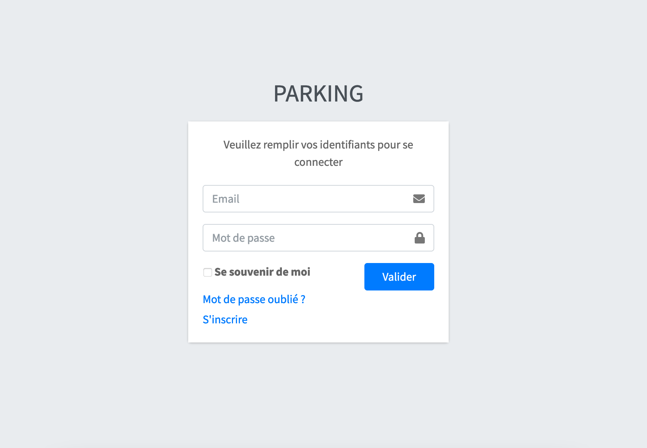

La page de connexion comporte les champs identifiants (qui est l’email utilisé pour s’inscrire) et mot de passe (choisi par l’utilisateur), ainsi qu’une case « Se souvenir de moi » permettant de garder en mémoire les identifiants pour un ordinateur permettant alors de passer outre l’étape de connexion aux prochaines visites.

De plus, on y trouve aussi les options « Mot de passe oublié ? » envoyant sur une page de changement de mot de passe et « S’inscrire » permettant d’accéder au formulaire d’inscription.

# Page compte non activer :

Si le compte n’est pas validé, un message en avertira l’utilisateur lors d’une tentative de connexion.

# Page « Mot de passe oublié » :

Cette page permet de récupérer son mot de passe en envoyant un lien par mail. L’email spécifié dans le champ est celle qui a servie à l’inscription à l’application.

# Page d’inscription :

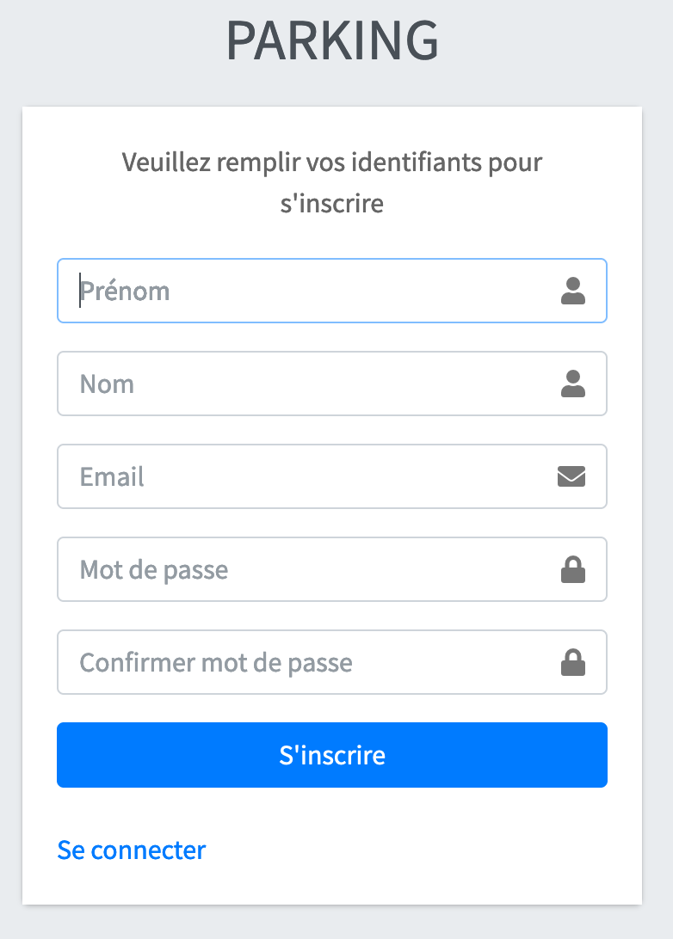

Cette page est un formulaire permettant l’inscription à l’application. Le formulaire comporte les champs Prénom, Nom, E-mail, Mot de passe et Confirmer mot de passe. Tous les champs sont obligatoires.

Au bas du formulaire se trouve aussi l’option se connecter qui renvoit à la page de connexion.

# Utilisateur :

## Page d’accueil :

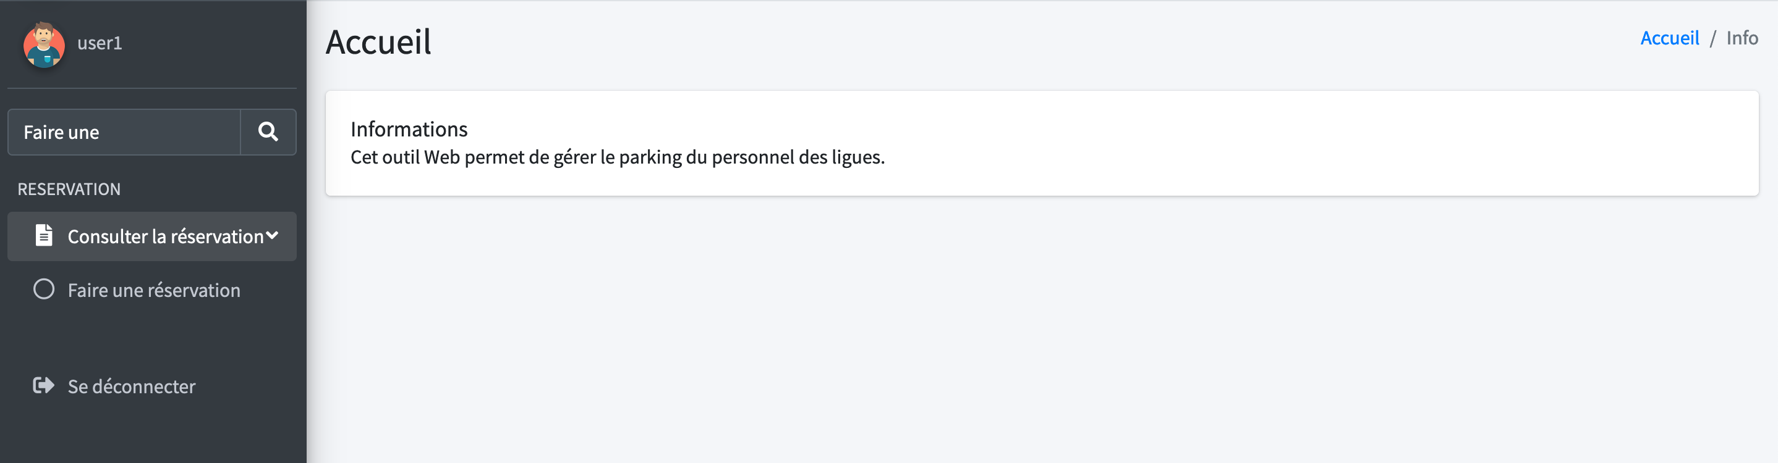

La page d’accueil utilisateur comporte un menu constitué de deux entrées :

* Consulter la réservation un sous menu comprenant un lien « Faire une réservation » qui envoie sur la page permettant de réserver, annuler et consulter une réservation.
* Se déconnecter qui sert à quitter l’application tout en fermant la session.

Au-dessus du menu se trouve un champ de recherche permettant de chercher une entrée dans le menu.

## Page « Faire une réservation » :

Cette page permet d’effectuer une réservation. Pour cela, on doit cliquer sur le bouton « Réserver une place ».

Il sera alors attribué à l’utilisateur une place aléatoire parmi les places libres.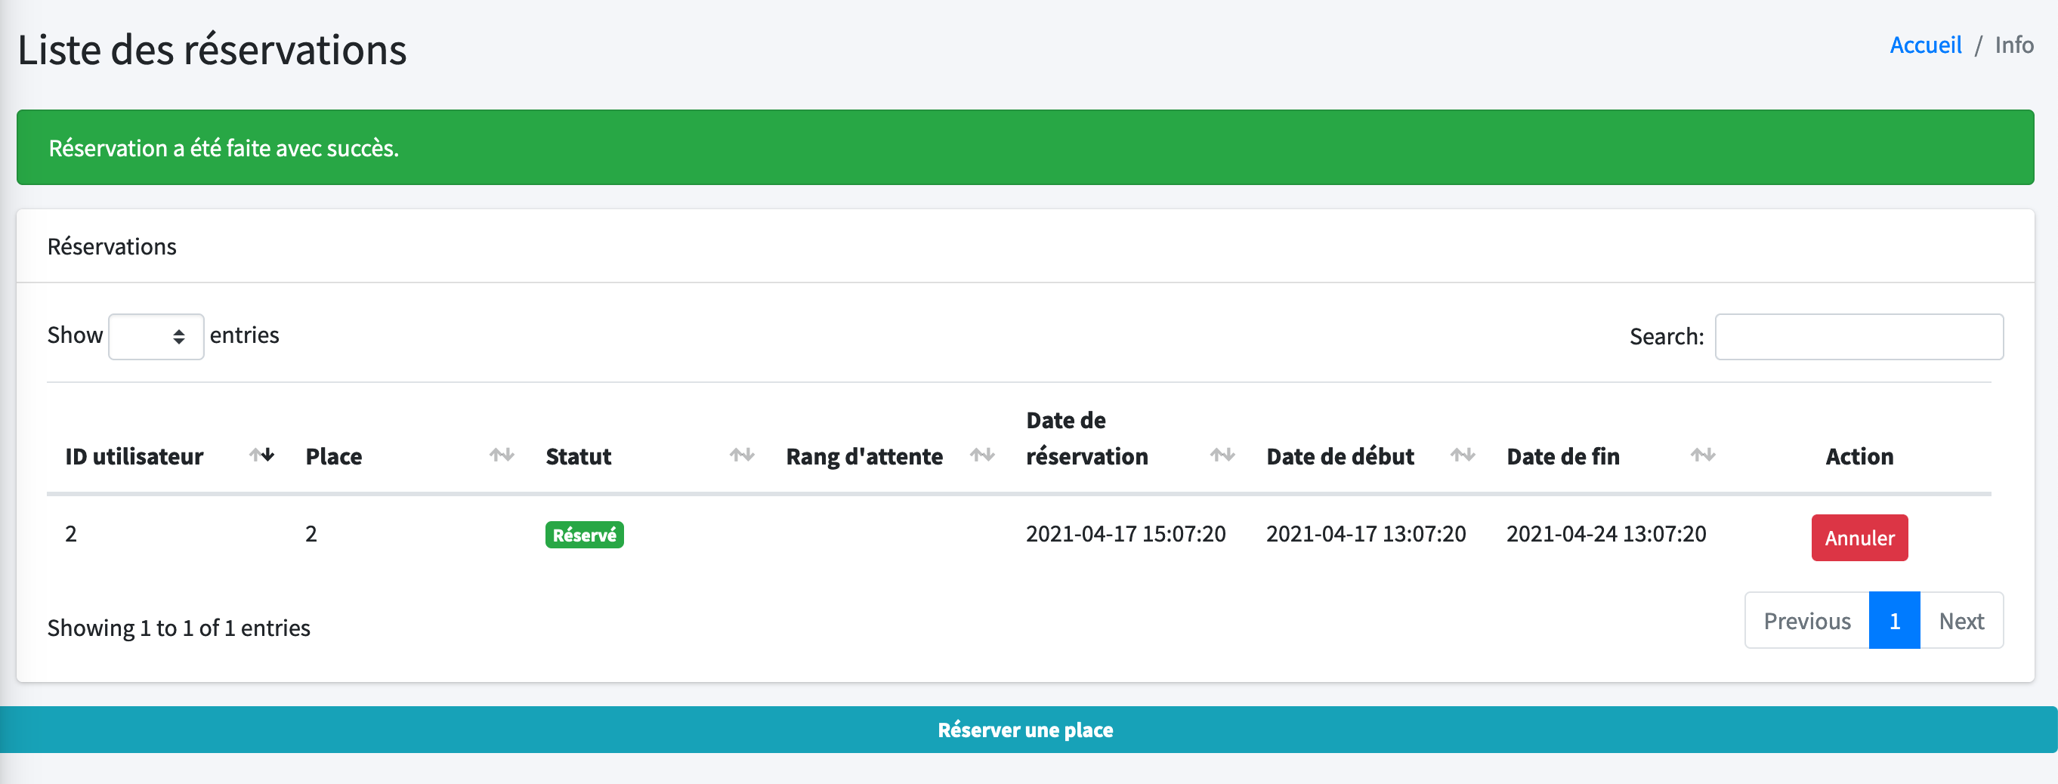

La durée de la réservation est de 7 jours, cette durée est fixe et ne peut être changée mais l’utilisateur peut à tout moment annuler la réservation si la place n’est au final pas utilisée pendant les 7 jours. Le numéro de la place est affiché dans la colonne place, il correspond à la numérotation du parking.

Si l’utilisateur a déjà réservé une place mais qu’il tente de faire une réservation à nouveau, un message apparaîtra avertissant l’utilisateur qu’il ne peut occuper qu’une seule place à la fois.

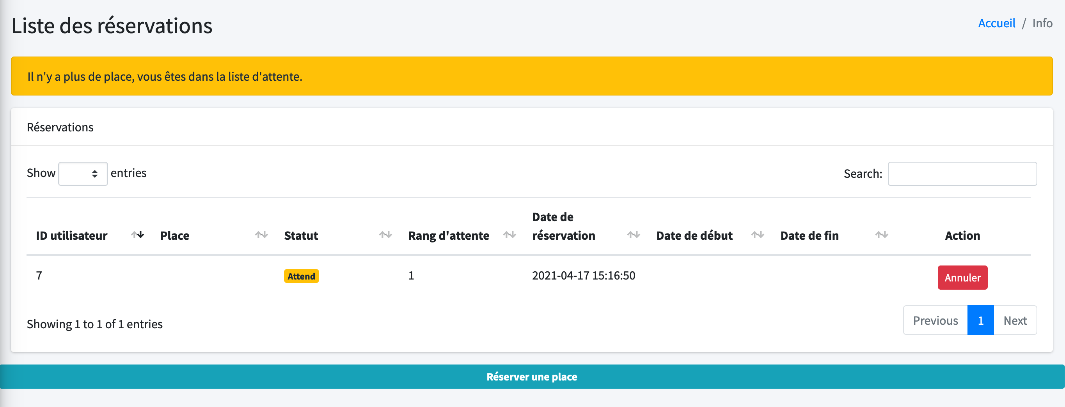

Si toutes les places sont occupées, la réservation est faite, l’utilisateur sera mis en attente le temps qu’une place se libère. Son rang dans la file d’attente est affiché dans la colonne « Rang d’attente ». L’utilisateur peut aussi annuler sa réservation.

# Administrateur :

## Page d’accueil :

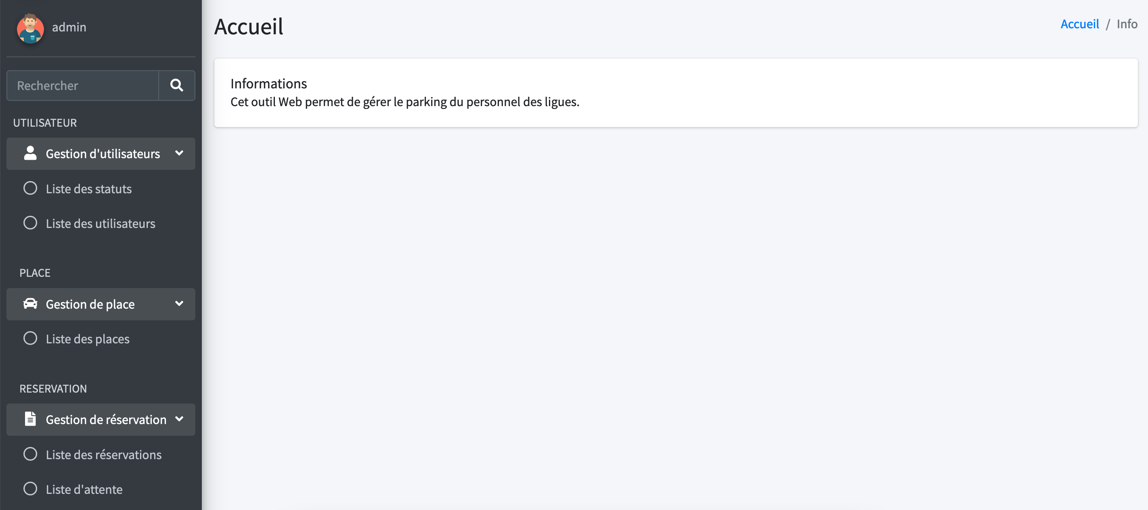

La page d’accueil de l’administrateur se présente comme la page d’accueil de l’utilisateur, la seule différence étant le nombre de sous menu. La page d’accueil administrateur comporte donc les sous menu et items.

* Gestion d’utilisateurs :
  + Liste des statuts : renvoie vers la page d’activation ou de désactivation d’un compte utilisateur.
  + Liste des utilisateurs : renvoie vers la liste des utilisateurs, cette page sert aussi à créer, modifier ou supprimer un utilisateur ou son compte.
* Gestion de place
  + Liste des places : renvoie vers la liste des places du parking, cette page sert aussi à créer, modifier ou supprimer une place.
* Gestion de réservation
  + Liste des réservations : renvoie vers la liste des réservations en cours, cette page sert aussi à annuler une réservation.
  + Liste d’attente : renvoie vers la liste des réservations en attente, cette page sert aussi à annuler une réservation dans la liste d’attente.

## Page « Liste des statuts » :

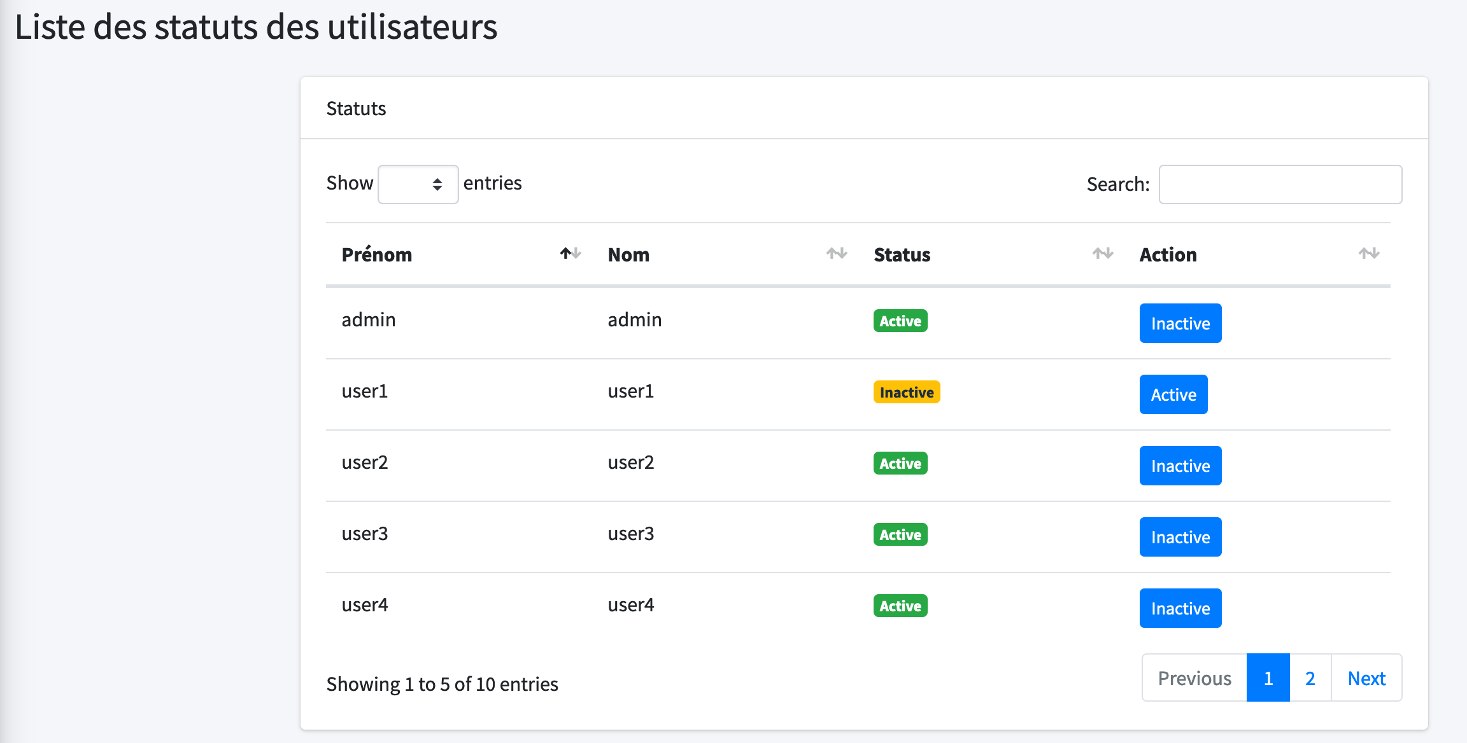

Cette page permet de consulter la liste de compte actifs ou inactifs. Les boutons « Active » permettent d’activer un compte alors que les boutons « Inactive » permettent eux de désactiver un compte. Le champs « Search » permet de chercher un compte dans la liste.

## Page « Liste des utilisateurs » :

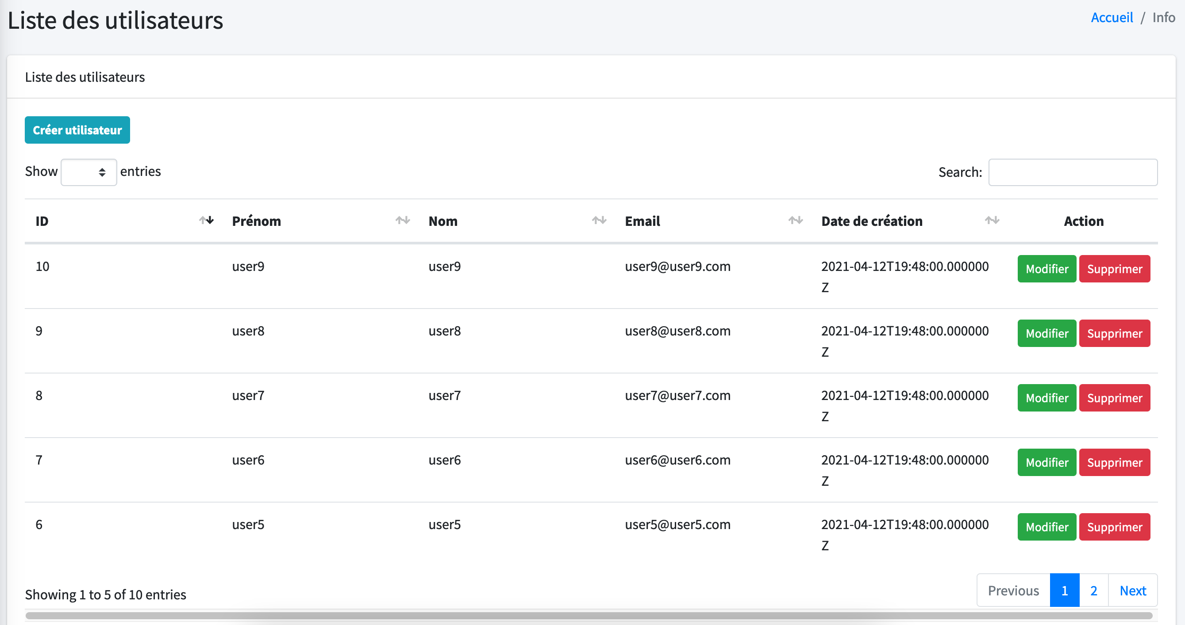

Cette page permet de consulter les différents utilisateurs de l’application. Sur cette page, on peut aussi modifier, supprimer ou bien créer un utilisateur grâce aux boutons correspondants.

### Page « Modifier un utilisateur » :

La modification d’un utilisateur ouvre une un formulaire pré remplit et modifiable, l’admin ne peut cependant pas modifier le mot de passe de l’utilisateur. Pour valider les changements, cliquez sur le bouton « Modifier », pour les annuler, cliquez sur le bouton « Fermer ».

### Page « Créer utilisateur » :

La création d’un utilisateur depuis la liste des utilisateur ouvre un formulaire à remplir permettant de créer un utilisateur. Il contient les champs « Prénom », « Nom », « E-mail » et « Password » pour le mot de passe.

ATTENTION : Le mot de passe doit faire au minimum 8 caractères.

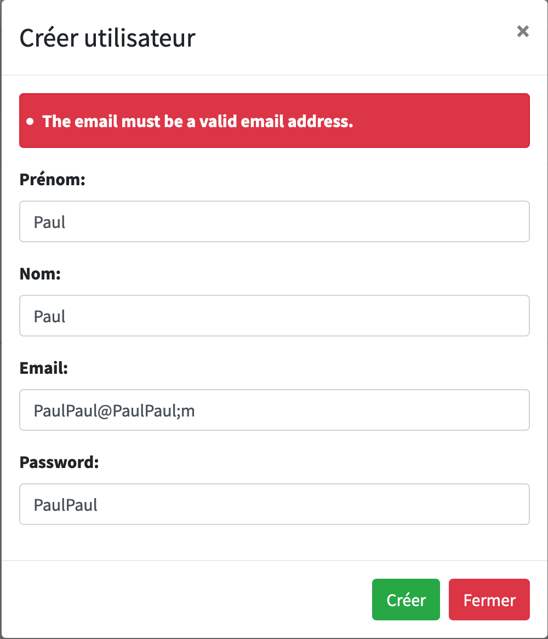

ATTENTION : L’e-mail doit être sous la forme : [pseudo@abc.domaine](mailto:pseudo@abc.domaine)

Le bouton créer validera le formulaire et permettra de créer un nouvel utilisateur.

## Page « Liste des places » :

Cette page permet la consultation des places ainsi que leur création, modification ou suppression. Elle présente aussi le statut de la place, son libellé ainsi que la date de création et de modification de la place.

### Page « Créer place » :

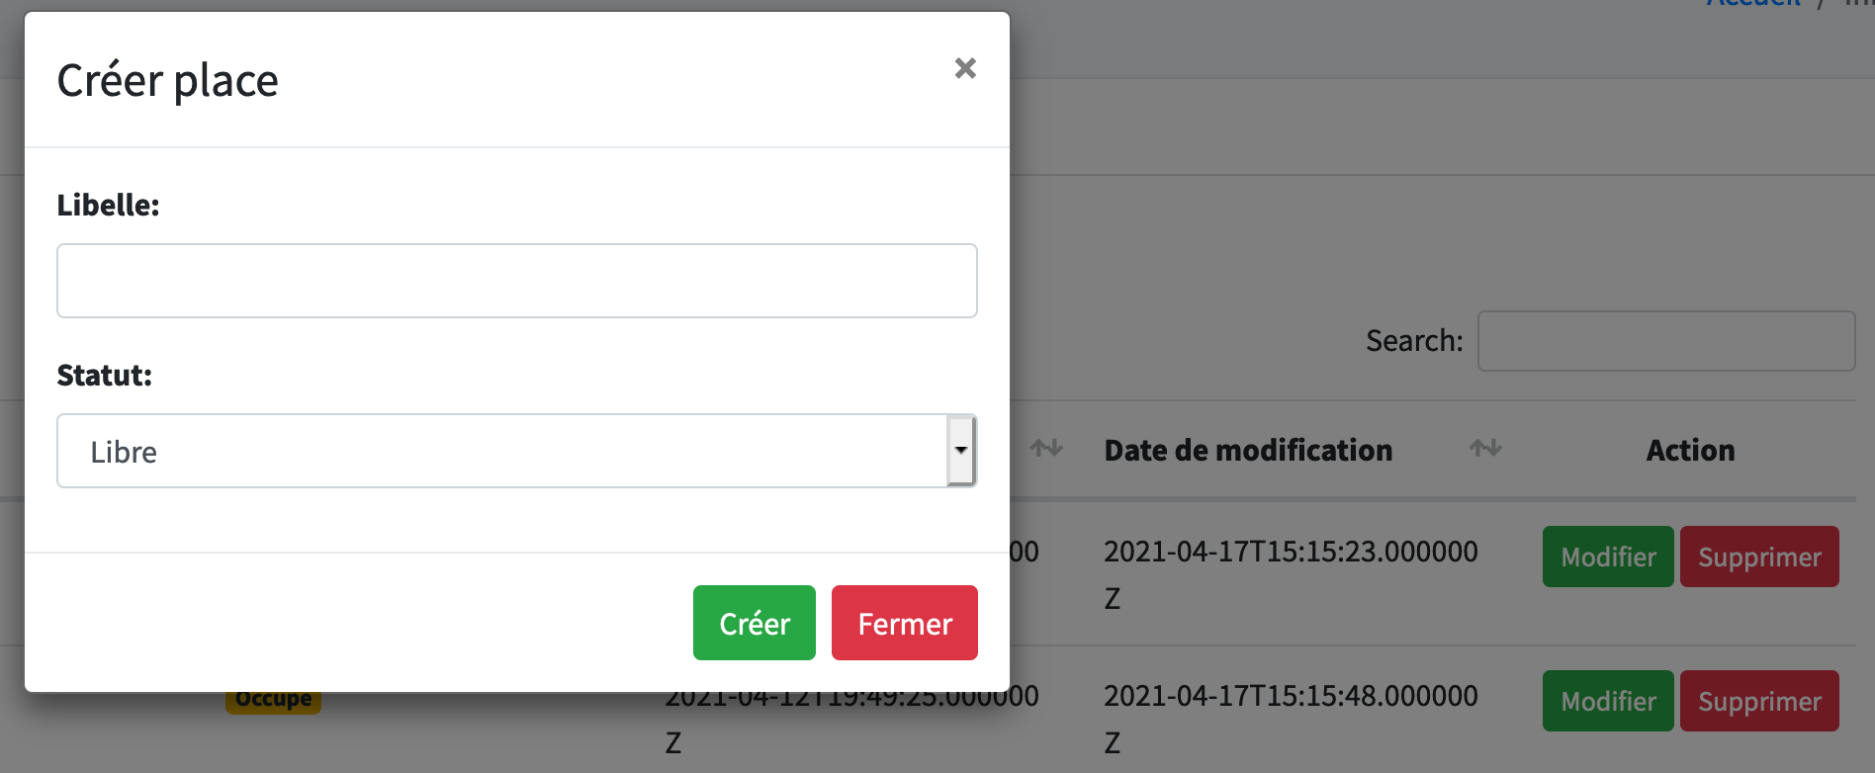Cette page affiche un formulaire permettant créer une place avec son libellé et un statut de base.

### Page « Modifier » :

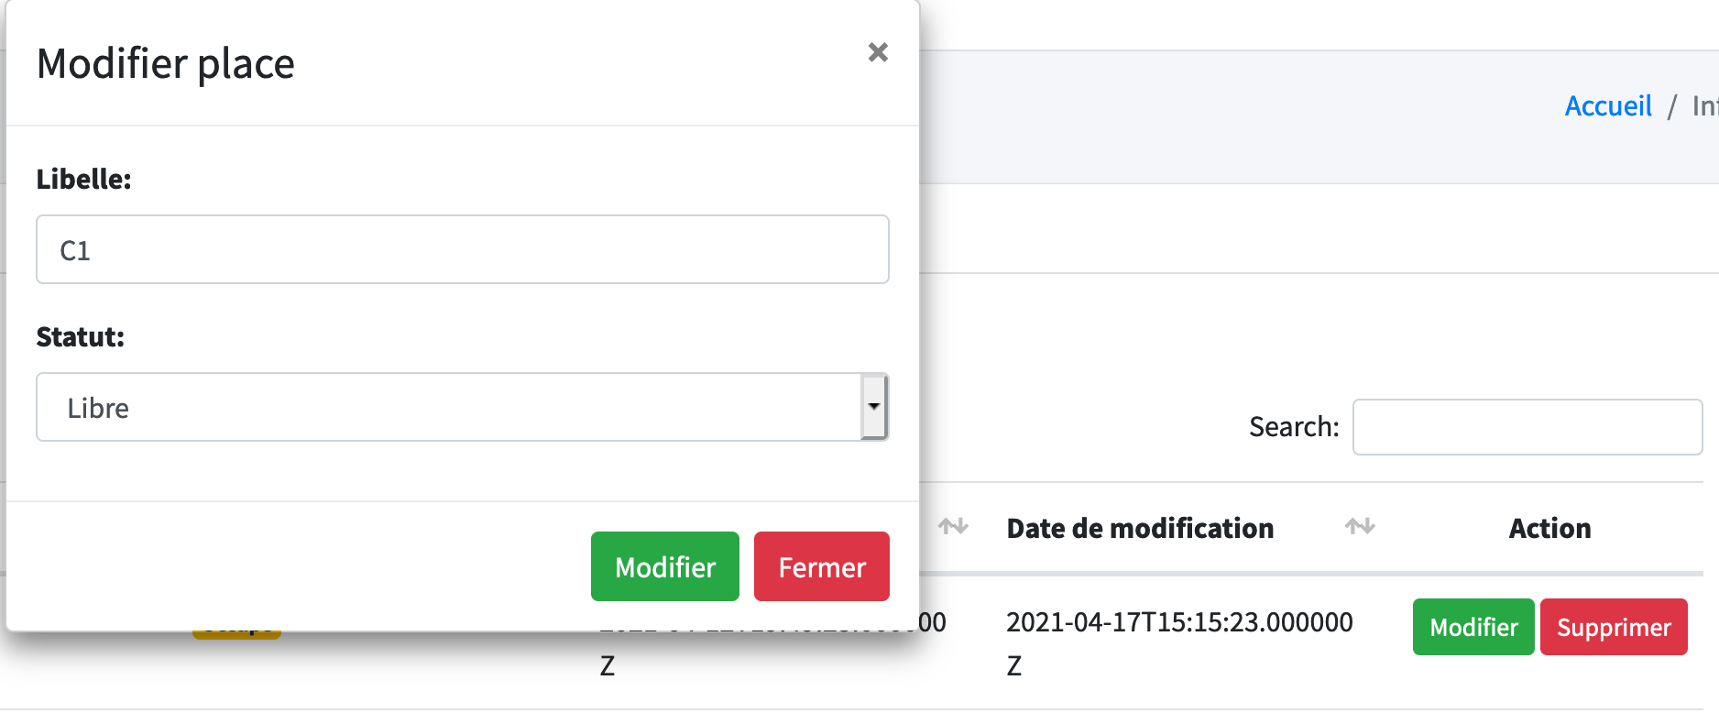

Cette page permet la modification du libelle et du statut d’une place. On valide les changements grâce au bouton valider du formulaire.

## Page « Liste des réservation » :

Cette page permet la consultation des différentes réservations ainsi que de leur statut. On peut aussi annuler une réservation en cours ou en attente. Les id des places et des utilisateurs les ayants réservés sont affiché de même pour la date de réservation la date de début et la date de fin de la réservation.

## Page « Liste d’attente » :

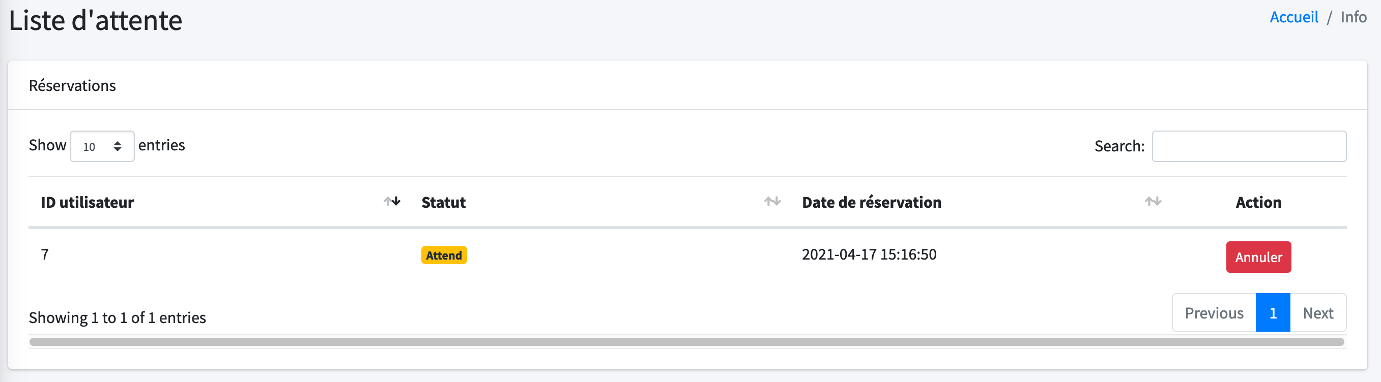

Cette page permet la consultation de la liste d’attente des réservations ainsi que l’id des utilisateurs qui ont fait les réservations. On peut annuler une réservation en attente

ATTENTION : Les places libérées seront automatiquement attribuées au premier utilisateur de la liste d’attente.